LLM Destekli Kod Çevirisinde Sessiz Semantik Hatalar:
C'den Rust'a Deneysel Bir Değerlendirme
Bir Diferansiyel Test ve İyileştirme Döngüsü Çalışması

Öz
Büyük dil modelleri (LLM), eski (legacy) kod tabanlarının bakımı zorlaşan dillerden bellek güvenli dillere aktarılmasında hızla yaygınlaşan bir araç haline gelmiştir. Ancak bu çevirilerin ne ölçüde davranışsal olarak eşdeğer olduğu, özellikle sözdizimsel olarak doğru göründüğü hâlde çalışma zamanında veya işlevsel olarak sapan çeviriler açısından yeterince incelenmemiştir. Bu çalışmada, 36 C programından oluşan özgün bir kıyaslama (benchmark) seti üzerinde — kod uzunluğunun etkisini güvenilir biçimde test edebilmek için 10 ile 141 satır arasında geniş bir yelpazeyi kapsayacak şekilde genişletilmiş ve 7'si (Rosetta Code'dan alınmış) gerçek dünya algoritması içeren — Claude tarafından üretilen zero-shot C→Rust çevirilerinin yürütme doğruluğu (Execution Accuracy, EA), diferansiyel test yoluyla ölçülmüştür. Ham çeviriler, referans C programlarıyla aynı 129 test girdisinde çalıştırılmış ve çıktılar karşılaştırılmıştır. Sonuçlar, ham çeviri doğruluğunun yalnızca %77.78 olduğunu göstermektedir; başarısızlıkların yedisi sorunsuz derlenmiş ve yalnızca çalışma zamanında veya çıktı karşılaştırmasında ortaya çıkmıştır. Kök neden analizi, hataların dört ayrı taksonomi türüne (derleme, çalışma zamanı, işlevsel, sonlanmama) ve beş tekrar eden semantik boşluğa (unsigned tamsayı taşması, bayt/karakter string modeli, char işaretliliği, çıktı biçimlendirme semantiği, güvenli olmayan global durum) dayandığını ortaya koymuştur. Ayrıca, veri setine eklenen 69-141 satır aralığındaki beş yeni programdan dördünün (69, 80, 87 ve 141 satır) sorunsuz geçtiği, başarısız olan tek yeni örneğin (73 satır) de kod uzunluğundan değil daha önce görülen bir semantik boşluktan kaynaklandığı gösterilmiştir. Gerçek dünyadan alınan 7 bağımsız algoritmanın (27-71 satır) tamamı ilk seferde geçmiştir; bu, gözlenen başarısızlıkların rastgele değil, veri setinin özellikle hedeflediği semantik boşluklara özgü olduğunu güçlendirmektedir. Aynı ham çevirilerin Rust release modunda (taşma kontrolü kapalı) derlenmesiyle EA'nın %83.33'e yükseldiği, ancak bunun bir iyileşme değil hatanın maskelenmesi olduğu gösterilmiştir. Son olarak, başarısız sekiz örneğe derleyici/çalışma zamanı hata mesajları geri bildirim olarak verilip düzeltme istendiğinde (Round 2), yürütme doğruluğu %100'e ulaşmıştır. Bulgular, LLM kod çevirisinde asıl riskin sözdizimsel hatalar değil sessiz semantik/mantık hataları olduğunu ve doğrulama-geri bildirim döngülerinin bu riski etkili biçimde azalttığını göstermektedir. %100 doğruluk rakamının, ham çeviri performansını değil iyileştirme sürecinin etkinliğini yansıttığı özellikle vurgulanmalıdır.
Anahtar Kelimeler: kod çevirisi, büyük dil modelleri, Rust, C, diferansiyel test, yürütme doğruluğu, halüsinasyon, semantik hata, iyileştirme döngüsü

1. Giriş
Kurumların onlarca yıllık C tabanlı yazılım envanteri, hem güvenlik hem de bakım maliyeti açısından artan bir yük oluşturmaktadır. Bellek güvenliği ihlallerinin (buffer overflow, use-after-free, veri yarışı) büyük çoğunluğunun bellek-güvensiz dillerden kaynaklandığı bilinmektedir; bu da Rust gibi bellek-güvenli sistem dillerine geçişi kritik bir mühendislik hedefi hâline getirmiştir. Bu geçişin manuel maliyeti çok yüksek olduğundan, büyük dil modellerinin (LLM) otomatik kod çevirisi için kullanılması hem endüstride hem akademide hızla ilgi görmektedir.
Ancak bir LLM çevirisinin "başarılı" sayılması için sadece hedef dilde derlenmesi yeterli değildir; kaynak programla davranışsal olarak eşdeğer olması gerekir. Sözdizimi düzeyinde doğru ama anlam (semantik) düzeyinde sapan bir çeviri, derleyiciden hiçbir uyarı almadan üretime sızabilir ve yalnızca belirli girdilerde ortaya çıkan sessiz hatalara yol açabilir. Bu çalışmanın çıkış noktası tam olarak bu gözlemdir: LLM kod çevirisinde asıl tehlike sözdizimsel değil, sessiz semantik/mantık hatalarıdır.
Bu çalışmada şu araştırma sorularına deneysel yanıt aranmaktadır:
AS1: Güçlü bir LLM'in tek geçişte (zero-shot) ürettiği C→Rust çevirilerinin yürütme doğruluğu (EA) nedir?
AS2: Başarısızlıkların kaç tanesi derleme aşamasında yakalanır, kaç tanesi sessizce derlenip yalnızca çalışma zamanında veya çıktı karşılaştırmasında ortaya çıkar?
AS3: Bu başarısızlıkların kök nedenleri nelerdir ve C↔Rust arasında tekrar eden hangi semantik boşluklara işaret eder?
AS4: Derleme yapılandırması (debug/release) ölçülen doğruluğu nasıl etkiler?
AS5: Derleyici/çalışma zamanı hata geri bildirimine dayalı basit bir iyileştirme döngüsü, doğruluğu ne ölçüde artırabilir?
AS6: Kaynak kod uzunluğu arttıkça çeviri başarısızlığı olasılığı gerçekten artar mı, yoksa başarı/başarısızlık kod uzunluğundan bağımsız mı belirlenir?
AS7: Bulgular yalnızca tarafımızca (bu çalışma için, hedefli biçimde) yazılmış kodlara mı özgüdür, yoksa gerçek dünyadan alınmış, bağımsız algoritmalarda da benzer bir örüntü gözlenir mi?
Bu soruları yanıtlamak için, 36 C programı ve 129 test girdisinden oluşan özgün, tekrarlanabilir bir kıyaslama seti ("C→Rust Legacy Çeviri Benchmark'ı") oluşturulmuş; her programın Claude tarafından üretilen Rust çevirisi, kaynak C programına karşı diferansiyel test ile doğrulanmıştır. Katkılarımız şu şekilde özetlenebilir: (i) klasik algoritmalar ile C→Rust arasındaki bilinen semantik boşlukları (tamsayı taşması, string modeli, işaretlilik, biçimlendirme, global durum) hedefleyen özgün bir veri seti; (ii) derleme modunun (debug/release) ölçülen doğruluğu nasıl gizleyebileceğinin deneysel kanıtı; (iii) beş kök nedene dayanan bir hata taksonomisi; (iv) hata geri bildirimine dayalı bir iyileştirme döngüsünün etkinliğinin nicel gösterimi; (v) 10-141 satır arasında geniş bir kod uzunluğu yelpazesi üzerinde kontrollü bir karşılaştırma yoluyla, çeviri başarısının kod uzunluğundan çok hedeflenen semantik boşluğa bağlı olduğuna dair ek deneysel kanıt; ve (vi) Rosetta Code'dan alınan 7 bağımsız, gerçek dünya algoritması üzerinde tekrarlanan ölçümle, bulguların veri setinin kendi tasarımına özgü olmadığının gösterimi.

2. İlgili Çalışmalar
LLM tabanlı kod çevirisinin doğruluğunu yürütme yoluyla doğrulayan çalışmalar, literatürde giderek daha fazla yer bulmaktadır. Gandhi vd. (2024), CodeNet tabanlı bir veri seti üzerinde, düşük kaynaklı COBOL kodunu yüksek kaynaklı Java diline çevirirken yürütme-tabanlı doğrulama ve geri bildirimli iyileştirme (execution-guided refinement) kullanmış ve %81.99 yürütme doğruluğuna ulaşmıştır; bu çalışma da benzer bir diferansiyel test ve iyileştirme döngüsü mantığını, farklı bir dil çifti (C→Rust) ve daha küçük ölçekte benimsemektedir. Eniser vd. (2024), FLUORINE adlı aracıyla gerçek GitHub projelerinden örnekler çıkararak LLM çevirilerini fuzzing tabanlı diferansiyel testle doğrulamış ve kod uzunluğu arttıkça çeviri hatası riskinin arttığını gözlemlemiştir; bu çalışmadaki Round 2 iyileştirme döngüsü, küçük ölçekte benzer bir fikri uygular, ancak kod uzunluğu bulgusu bakımından bu çalışmanın (istatistiksel olarak anlamlı olmayan) sonuçları FLUORINE'in gözlemiyle doğrudan örtüşmemektedir (bkz. §4.3, §5). Yin vd. (2024), Rectifier adlı çalışmalarında, farklı LLM'lerin ürettiği çeviri hatalarının kök nedenlerinin (paket içe aktarma hataları, döngü sınır hataları, operatör hataları vb.) büyük ölçüde benzer olduğunu göstermiştir; bu çalışmanın bulguları (unsigned taşma, string modeli, işaretlilik gibi tekrar eden beş kök neden) bu gözlemle tutarlıdır.
Bu çalışmanın literatürden ayrıştığı nokta, (a) veri setinin özgün ve tümüyle tekrarlanabilir olması (kaynaklar pakette dahildir), (b) derleme yapılandırmasının (debug/release) ölçülen doğruluk üzerindeki gizli etkisinin açıkça gösterilmesi ve (c) küçük ama hedefli bir veri setinde kök neden düzeyinde nitel bir hata analizinin nicel EA ölçümüyle birlikte sunulmasıdır.

3. Yöntem

3.1 Veri Seti
Kıyaslama seti 36 C programından oluşur (kaynak kod uzunluğu 10-141 satır) ve iki aşamada genişletilmiş özgün bir çekirdek etrafında kurulmuştur. İlk sürüm, tarafımızca yazılmış 24 programdan (10-88 satır) oluşuyordu. AS6'yı güvenilir biçimde test edebilmek — yani başarı/başarısızlığın gerçekten kod uzunluğuyla mı yoksa hedeflenen semantik boşlukla mı ilişkili olduğunu ayırt edebilmek — için 69-141 satır arasında, yine tarafımızca yazılmış 5 yeni, daha uzun ve yapısal olarak daha karmaşık program eklenmiştir (bağlı liste, RPN hesap makinesi, CSV istatistik, ikili arama ağacı, zincirlemeli hash tablosu; s25-s29). Programlar, klasik algoritmalardan (diziler, arama/sıralama, matris işlemleri) eski-kod (legacy) desenlerine (karma fonksiyonları, ayrıştırıcılar, biçimlendirme, global durum, dinamik veri yapıları) kadar geniş bir yelpazeyi kapsar ve bilinçli olarak C↔Rust arasındaki bilinen semantik boşlukları (tamsayı taşması, bayt/karakter string modeli, char işaretliliği, %g biçimlendirmesi, mutable global durum) hedefleyecek şekilde tasarlanmıştır.
AS7'yi yanıtlamak için — yani bulguların yalnızca bu çalışma için, bilinen boşlukları hedefleyerek yazılmış kodlara mı özgü olduğunu, yoksa bağımsız gerçek dünya kodunda da benzer bir örüntünün görülüp görülmediğini test etmek amacıyla — veri setine, tarafımızca yazılmamış, gerçek dünyadan alınmış 7 klasik algoritma eklenmiştir (s30-s36; 27-71 satır). Bu programlar Rosetta Code'dan (rosettacode.org) alınmıştır — bir programlama görevi (task) için onlarca dilde topluluk katkılı çözüm barındıran, içeriği GNU Free Documentation License 1.2 / CC-BY-SA lisansı altında atıfla yeniden kullanıma açık bir kaynaktır. Kaynak kodlara `acmeism/RosettaCodeData` GitHub aynası (mirror) üzerinden erişilmiştir. Seçilen yedi algoritma — Luhn sağlama toplamı, Soundex fonetik kodlama, Levenshtein düzenleme mesafesi, 0/1 sırt çantası (dinamik programlama), Hanoi kuleleri, en uzun ortak alt dizi (dinamik programlama) ve tablo tabanlı CRC-32 — her birinin çekirdek algoritma fonksiyonu kaynaktan hiçbir değişiklik yapılmadan alınmıştır; yalnızca `main()` fonksiyonu, bu deney ortamının stdin/stdout sözleşmesine uyacak şekilde tarafımızca yeniden yazılmıştır (orijinal kaynaklarda genellikle sabit kodlanmış tek bir örnek girdi/çıktı vardı). Her `.c` dosyasının başında, hangi kaynaktan alındığı, lisansı ve tam olarak neyin değiştirildiği açıkça belirtilmiştir; tam liste Tablo 1'in son yedi satırındadır.
Önemli bir kavramsal uyarı: bu yedi program "gerçek dünya kodu" olarak adlandırılsa da (tarafımızca yazılmadıkları, bağımsız bir kaynaktan geldikleri anlamında), Rosetta Code gönderileri özünde eğitim amaçlı, izole ve temiz algoritma anlatımlarıdır. Gerçek endüstriyel eski-kod (legacy) tabanlarının tipik özelliklerini — çok dosyalı yapı, iç içe makrolar, belgelenmemiş tanımsız davranışlar, derleme/bağlama (build/link) bağımlılıkları, karmaşık işaretçi aritmetiği — taşımazlar. Dolayısıyla bu alt kümenin sonuçları, "LLM gerçek endüstriyel legacy kodu güvenle çevirebilir" biçiminde yorumlanmamalıdır; yalnızca "veri setinin geri kalanındaki başarısızlıklar, bizim seçtiğimiz tuzaklara özgü olabilir mi?" sorusuna (AS7) dar kapsamlı bir yanıt sunarlar (bkz. §6).
Tüm örneklerde test girdileri elle seçilmiş; referans (beklenen) çıktılar ise C programı doğrudan çalıştırılarak otomatik üretilmiştir — böylece beklenen çıktının elle yanlış yazılması riski ortadan kaldırılmıştır. Toplamda 129 test girdisi kullanılmıştır.
Tablo 1, veri setindeki programların tam kataloğunu, hedeflenen semantik olguyu ve kod uzunluğunu özetlemektedir. 25-29. satırlar kod uzunluğu etkisini test etmek için eklenen uzun programları, 30-36. satırlar ise Rosetta Code'dan alınan gerçek dünya algoritmalarını göstermektedir.
Tablo 1. Veri setindeki 36 programın kataloğu (25-29: kod uzunluğu testi için eklenen uzun programlar; 30-36 [*]: Rosetta Code'dan alınan, tarafımızca yazılmamış bağımsız algoritmalar — izole, eğitim amaçlı kod; gerçek endüstriyel eski-kod tabanlarının temsilcisi değildir, bkz. §3.1 ve §6).
# | Örnek | Algoritma / Desen | LoC | Test | Hedeflenen Olgu
1 | s01_sum | Dizi toplama | 16 | 4 | Temel doğrulama
2 | s02_gcd | Öklid EBOB | 19 | 4 | Negatif/modulo davranışı
3 | s03_factorial | Faktöriyel (u64) | 14 | 4 | Tamsayı sınırı
4 | s04_fibonacci | İteratif Fibonacci (u64) | 16 | 4 | Büyük değer
5 | s05_count_primes | Deneme bölmesiyle asallık | 22 | 4 | Döngü/koşul
6 | s06_reverse_string | Dize ters çevirme | 19 | 4 | String modeli (bayt/karakter)
7 | s07_bubble_sort | Kabarcık sıralama | 26 | 4 | Dizi/takas
8 | s08_binary_search | İkili arama | 22 | 3 | İndeks aritmetiği
9 | s09_djb2_hash | djb2 karma fonksiyonu | 17 | 3 | Unsigned taşma
10 | s10_caesar_cipher | Caesar şifreleme | 23 | 3 | Karakter aritmetiği
11 | s11_collatz | Collatz adım sayımı | 17 | 4 | Döngü, büyük ara değer
12 | s12_matrix_mult | Matris çarpımı | 36 | 2 | İç içe döngü
13 | s13_word_count | Kelime/karakter sayımı | 19 | 4 | Karakter/bayt sayımı
14 | s14_fnv_hash | FNV-1a karma fonksiyonu | 17 | 3 | Unsigned taşma (2. örnek)
15 | s15_float_avg | Ortalama + %g biçim | 17 | 4 | Float biçimlendirme
16 | s16_rle_encode | Çalışma-uzunluğu kodlama | 22 | 3 | String tarama
17 | s17_determinant | Laplace açılımı (özyineleme) | 35 | 4 | Orta boy, özyineleme
18 | s18_expr_eval | Özyinelemeli ifade ayrıştırıcı | 88 | 6 | Orta-uzun, özyineleme
19 | s19_global_counter | Global sayaç | 21 | 3 | Global durum → static mut
20 | s20_char_sum | Bayt değerleri toplamı | 17 | 3 | char işaretliliği
21 | s21_matrix_transpose | Matris transpozu | 20 | 3 | Orta boy, indeksleme
22 | s22_gray_code | Gray kodu | 10 | 4 | Bit işlemleri
23 | s23_histogram | Harf frekansı histogramı | 18 | 3 | Sayaç dizisi
24 | s24_roman | Tamsayı → Roma rakamı | 19 | 4 | String kurma
25 | s25_linked_list_ops | Bağlı liste kurma/ters çevirme | 87 | 4 | Uzun program, dinamik bellek
26 | s26_rpn_calculator | RPN (ters-Polonya) hesap makinesi | 69 | 5 | String tokenizasyonu + yığın
27 | s27_csv_stats | CSV ayrıştırma + istatistik | 73 | 3 | Çıktı biçimlendirme (%g), 2. örnek
28 | s28_bst_traversal | İkili arama ağacı (BST) | 80 | 4 | Özyineleme + dinamik bellek
29 | s29_hashtable_cmds | Zincirlemeli hash tablosu | 141 | 3 | En uzun program, string hashleme
30 | s30_luhn_check | Luhn sağlama toplamı* | 34 | 4 | Bağımsız kaynak (Rosetta Code)
31 | s31_soundex | Soundex fonetik kodlama* | 71 | 4 | Bağımsız kaynak (Rosetta Code)
32 | s32_levenshtein | Levenshtein mesafesi (özyinelemeli)* | 50 | 4 | Bağımsız kaynak (Rosetta Code)
33 | s33_knapsack | 0/1 sırt çantası (DP)* | 71 | 3 | Bağımsız kaynak (Rosetta Code)
34 | s34_hanoi | Hanoi kuleleri* | 27 | 4 | Bağımsız kaynak (Rosetta Code)
35 | s35_lcs | En uzun ortak alt dizi (DP)* | 67 | 4 | Bağımsız kaynak (Rosetta Code)
36 | s36_crc32 | CRC-32 (tablo tabanlı)* | 61 | 3 | Bağımsız kaynak (Rosetta Code)

3.2 Çeviri Süreci
Çeviriyi yapan model, Anthropic'in Claude Sonnet 5 modelidir (model kimliği: claude-sonnet-5). Bu bilgi tekrarlanabilirlik açısından önemlidir: modelin sürümü arasındaki yetenek farkları büyük olabildiğinden, hangi sürümün kullanıldığı açıkça belirtilmiştir. İstem (prompt) mühendisliği açısından süreç en yalın haliyle uygulanmıştır: modele her C dosyası için yalnızca "bu C programını Rust'a çevir" doğrultusunda doğrudan bir istek verilmiş; belirli bir Rust deyimselliği (idiom), hedef Rust sürümü, ek kısıtlama veya few-shot örnek sağlanmamıştır. Model, çeviriyi üretmeden önce kodu derlemek veya test etmek için herhangi bir araca erişememiştir (gerçek tek-geçiş/zero-shot koşulu); yani Round 1 çıktıları, modelin herhangi bir çalıştırma geri bildirimi almadan ürettiği ilk ve tek denemedir. Round 1'de her C programı, hiçbir insan düzeltmesi veya ek bağlam verilmeden tek geçişte (zero-shot) Rust'a çevrilmiştir. Değerlendirme betiği model-bağımsız tasarlanmıştır: translations_rust/ klasörüne başka bir LLM'in (ör. GPT-4o, DeepSeek, Qwen) çıktıları konularak aynı ölçüm tekrarlanabilir; ancak bu çalışmada yalnızca tek bir model (Claude Sonnet 5) test edilmiştir — bulgular bu modele özgüdür ve "LLM'ler genel olarak" biçiminde genellenmemelidir (bkz. §6).
Tekrarlanabilirlik açısından şu ek sınırlama açıkça belirtilmelidir: çeviriler, sabit sıcaklık (temperature) ve top-p gibi örnekleme (sampling) parametrelerinin kontrol edildiği bir API çağrısı yerine, etkileşimli bir asistan oturumu (Claude Code CLI) içinde üretilmiştir. Bu arayüzde örnekleme parametreleri kullanıcı tarafından ayarlanmamış ve dışa açık biçimde raporlanmamıştır; dolayısıyla bu parametrelerin değerleri bilinmemektedir ve burada icat edilmemiştir. Bu durum, birebir aynı (bit-seviyesinde) çıktının başka bir oturumda yeniden üretilemeyebileceği anlamına gelir — model sürümü (claude-sonnet-5) ve istem içeriği sabit tutulsa dahi. Aynı şekilde, her bir çeviri isteği için kullanılan istemin birebir metni ayrı biçimde arşivlenmemiştir; yalnızca yöntemin genel doğrultusu ("bu C programını Rust'a çevir", ek kısıtlama olmadan) yukarıda aktarılmıştır. Bu iki nokta, çalışmanın tam anlamıyla bire bir tekrarlanabilirliğini sınırlayan, açıkça kabul edilmesi gereken metodolojik boşluklardır (bkz. §6).

3.3 Diferansiyel Test ve Hata Taksonomisi
Hedef dilde (Rust) önceden yazılmış birim testler bulunmadığından, çevirinin doğruluğu kaynak programla aynı girdide çalıştırılıp çıktı karşılaştırılarak (diferansiyel test) ölçülmüştür:
her örnek için:
C_ikili = derle(C_kaynak) # referans
Rust_ikili = derle(Rust_çeviri) # derlenmezse -> CE
her test girdisi için:
beklenen = çalıştır(C_ikili, girdi)
alınan = çalıştır(Rust_ikili, girdi) # zaman aşımı -> NT; çökme -> RE
eğer alınan != beklenen -> FE
değilse -> PASS
örnek doğruluğu = tüm girdiler PASS ise 1, değilse 0
Sonuçlar literatürdeki dört hata türüne göre sınıflandırılmıştır:
Tablo 2. Hata taksonomisi.
Kod | Tür | Tanım
CE | Derleme Hatası | Rust kodu rustc ile derlenemiyor.
RE | Çalışma Zamanı Hatası | Program panik veriyor veya sıfır olmayan çıkış koduyla çöküyor.
NT | Sonlanmama | Program zaman aşımı süresi (5 sn) içinde sonlanmıyor.
FE | Fonksiyonel Hata | Program derlenip çalışıyor ama çıktısı referanstan farklı.

3.4 Derleme Yapılandırması
Rust'ta tamsayı taşması, debug modunda (overflow-checks açık) çalışma zamanı panik'i üretirken, release modunda (-O, taşma kontrolü kapalı) sessizce sarar (wrap). Bu farkın ölçülen doğruluğu nasıl etkilediğini göstermek amacıyla, aynı Round 1 çevirileri hem debug hem release modunda derlenip test edilmiştir.

3.5 İyileştirme (Refinement) Döngüsü — Round 2
Round 1'de başarısız olan her örnek için, ilgili hata sinyali (derleyici mesajı, panik metni veya beklenen-alınan çıktı farkı) modele geri verilmiş ve çeviriyi düzeltmesi istenmiştir. Düzeltilmiş dosyalar translations_rust_refined/ klasörüne yerleştirilmiş ve aynı diferansiyel test yeniden çalıştırılmıştır (Round 2). Bu adım, literatürdeki "execution-guided" / geri bildirim tabanlı iyileştirme yaklaşımının (ör. FLUORINE'in fuzzer geri bildirimi) küçük ölçekli, tek-turlu bir uygulamasıdır.

3.6 Metrik
Bu çalışmada iki ayrı, birbirine karıştırılmaması gereken metrik raporlanır:
Program-düzeyi Yürütme Doğruluğu (Program-level Execution Accuracy, EA) = (TÜM test girdilerini geçen örnek/program sayısı) / (toplam örnek sayısı). Bu ikili (bir program ya tüm testleri geçer ya da başarısız sayılır) ve makalede vurgulanan ana metriktir (ör. "%77.78").
Test-girdisi Bazında Geçme Oranı (Test-case Pass Rate) = (PASS olarak sınıflandırılan tekil test girdisi sayısı) / (toplam test girdisi sayısı). Bu, daha ince taneli bir ikincil metriktir ve tek başına EA yerine kullanılmamıştır — örneğin bir programın 4 testinden 3'ünü geçmesi test-girdisi bazında %75 olsa da, program-düzeyinde FAIL olarak sınıflandırılır.
Örnek bazında ikili (PASS/FAIL) ölçümün yanı sıra, test-girdisi bazında ve hata-türü bazında dağılımlar da raporlanmıştır. Derleme modu (debug/release) her koşuda açıkça belirtilmiştir.

3.7 Deneysel Ortam ve Araçlar
Tekrarlanabilirlik için kullanılan yazılım ortamı şu şekildedir: işletim sistemi Windows 11; C derleyicisi olarak MSYS2/UCRT64 dağıtımından gcc 16.1.0 (`gcc -O2` ile derlenmiştir); Rust araç zinciri olarak rustc/cargo 1.97.1 (rustup üzerinden kurulmuştur). Derleme bayrakları §3.4'te belirtildiği gibidir: debug modda `-C opt-level=0 -C debug-assertions=on -C overflow-checks=on`, release modda `-O -C overflow-checks=off`. Her test çalıştırması için zaman aşımı eşiği 5 saniye olarak sabitlenmiştir (bkz. §3.3). Değerlendirme ve figür üretim betikleri Python 3.14.6 ile yazılmıştır; istatistiksel testler için SciPy kütüphanesi kullanılmıştır. Donanım özellikleri (CPU/RAM), ölçülen büyüklüğün (EA, hata sınıfı) çalışma zamanı performansından değil yalnızca programların işlevsel/davranışsal doğruluğundan türetilmesi nedeniyle sonuçları etkilememektedir; dolayısıyla ayrıntılı donanım envanteri burada raporlanmamıştır — ancak zaman aşımı eşiğinin (5 sn) çok daha yavaş bir donanımda NT sınıflandırmasını etkileyebileceği not edilmelidir. Değerlendirme betiği (`harness/run_experiment.py`), veri seti (`samples_c/`, `translations_rust/`, `translations_rust_refined/`, `tests/`) ve figür üretim betiği (`harness/make_figures.py`) proje deposunda tam olarak yer almaktadır; bu, derleme/test/ölçüm adımlarının bağımsız biçimde yeniden çalıştırılmasına olanak tanır. Yalnızca §3.2'de belirtilen çeviri üretim adımı (LLM çağrısı) bire bir tekrarlanabilir değildir.

4. Bulgular
Deney üç koşulda çalıştırılmıştır: (1) Round 1 — ham çeviriler, debug modu; (2) Round 1 — aynı ham çeviriler, release modu; (3) Round 2 — iyileştirilmiş çeviriler, debug modu. Tablo 3, üç koşulun karşılaştırmasını özetlemektedir.
Tablo 3. Üç koşulun karşılaştırması (kendi çalıştırmamızdan üretilmiştir).
Koşul | Derleme  Modu | EA  (örnek) | EA % | CE | RE | FE | NT
Round 1 — doğrudan çeviri | Debug | 28/36 | %77.78 | 1 | 2 | 5 | 0
Round 1 — doğrudan çeviri | Release | 30/36 | %83.33 | 1 | 0 | 5 | 0
Round 2 — iyileştirilmiş | Debug | 36/36 | %100.00 | 0 | 0 | 0 | 0

4.1 Genel Yürütme Doğruluğu
Şekil 2'de görüldüğü gibi, güçlü bir LLM'in tek geçişte ürettiği ham çeviriler için yürütme doğruluğu yalnızca %77.78'dir (28/36 örnek, 129 test girdisinin 118'i PASS). Bu, AS1'e doğrudan yanıttır: en iyimser koşulda bile (release modu, %83.33) ham çeviri kusursuz değildir.
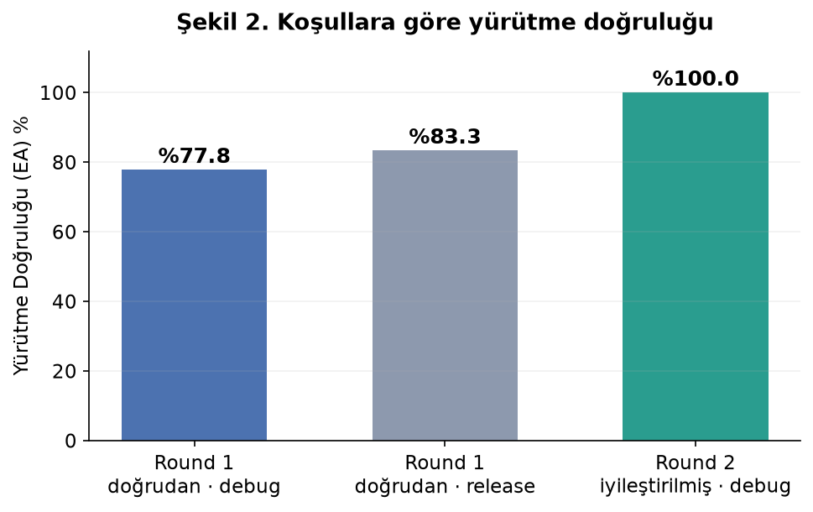
Şekil 2. Üç koşulda yürütme doğruluğu (%77.78 → %83.33 → %100).

4.2 Hata Dağılımı ve Sessiz Başarısızlıklar
AS2'ye yanıt olarak: Round 1'de (debug) başarısız olan 8 örneğin yalnızca biri (s19_global_counter) derleme aşamasında (CE) yakalanmıştır. Geri kalan 7 başarısızlık — iki çalışma zamanı hatası (RE) ve beş işlevsel hata (FE) — derleyici tarafından hiçbir uyarı vermeden sorunsuz derlenmiştir. Başka bir deyişle, başarısızlıkların %87.5'i (7/8) sözdizimsel değil sessiz semantik hatalardır ve yalnızca yürütme veya çıktı karşılaştırmasıyla ortaya çıkarılabilir. Şekil 3, üç koşuldaki sonuç dağılımını yığılmış çubuklarla göstermektedir.
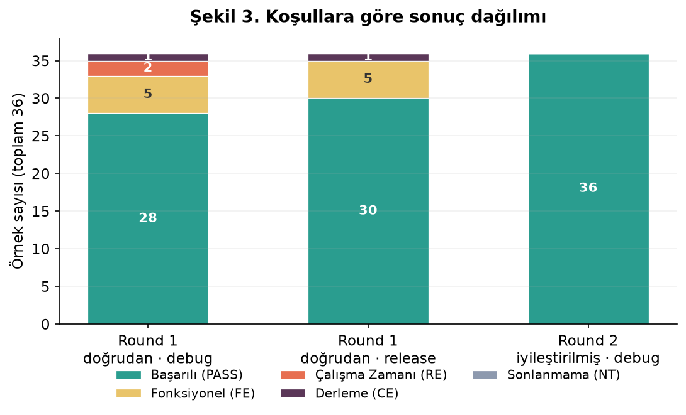
Şekil 3. Koşullara göre yığılmış sonuç dağılımı.

4.3 Kod Uzunluğu ile Başarı İlişkisi
Bu ilişkiyi yalnızca birkaç uzun örnekle değerlendirmenin zayıf bir kanıt olacağı değerlendirilerek, orijinal 24 programlık veri setine (en uzunu 88 satır) 69-141 satır arasında 5 yeni, yapısal olarak daha karmaşık program eklenmiştir: s26_rpn_calculator (69 satır, yığın tabanlı RPN hesap makinesi), s27_csv_stats (73 satır, CSV ayrıştırma + istatistik), s28_bst_traversal (80 satır, özyinelemeli ikili arama ağacı), s25_linked_list_ops (87 satır, bağlı liste kurma/ters çevirme) ve s29_hashtable_cmds (141 satır, zincirlemeli hash tablosu + komut ayrıştırıcı). Ayrıca, §3.1'de açıklanan 7 bağımsız kaynaklı program (s30-s36, 27-71 satır) da bu analize dahildir. Şekil 4, tüm 36 örneğin kaynak kod uzunluğunu (LoC, C) başarı/başarısızlık durumuna göre göstermektedir. Betimsel istatistikler AS6'ya dikkat çekici bir gözlemle katkı sunmaktadır: eklenen 5 uzun programın dördü — 69, 80, 87 ve 141 satırlık örnekler dahil — sorunsuz geçmiştir; veri setindeki EN uzun program (141 satır, s29_hashtable_cmds) dahi tüm testleri geçmiştir. Başarısız olan tek yeni örnek (s27_csv_stats, 73 satır) da uzunluktan değil, daha önce s15'te görülen aynı çıktı biçimlendirme (%g) boşluğundan kaynaklanmıştır. Bağımsız kaynaklı 7 programın tamamı da (27-71 satır aralığında, s27'nin başarısız olduğu 73 satırlık bölgeyle örtüşen bir aralıkta) sorunsuz geçmiştir. Genel tabloda, başarısızlıkların tamamı 10-73 satır aralığında kalmış; 80 satır ve üzerindeki hiçbir program (s17, s18, s25, s28, s29 dahil, toplam 5 program, 35-141 satır arası) başarısız olmamıştır.
Bu betimsel gözlemin istatistiksel olarak da sınanması amacıyla, PASS (n=28) ve FAIL (n=8) gruplarının kaynak kod uzunluğu (LoC) dağılımları Mann-Whitney U testi ile karşılaştırılmıştır (parametrik olmayan bir test tercih edilmiştir, çünkü LoC dağılımının normal olduğu varsayılamaz ve n küçüktür). PASS grubunun ortanca LoC değeri 26.5 (ortalama 42.2), FAIL grubunun ortanca LoC değeri 18.0'dir (ortalama 25.0) — yani FAIL grubunun LoC'si PASS grubundan daha düşüktür, "uzunluk arttıkça hata artar" beklentisinin tam tersi bir yönde. Ancak fark istatistiksel olarak anlamlı değildir (U=159, p=0.076, α=0.05 eşiğinde anlamlı değil). Bu nedenle "kod uzunluğu başarıyı etkilemez" gibi kesin bir nedensel iddiada bulunmak yerine, daha temkinli bir ifadeyle: bu veri setinde kod uzunluğu ile çeviri başarısı arasında istatistiksel olarak anlamlı bir ilişki gözlenmemiştir; betimsel eğilim, varsa dahi ters yönde (uzun programların daha az başarısız olma eğiliminde olması) izlenmektedir. Bu, literatürdeki "kod uzunluğu arttıkça çeviri hatası artar" (FLUORINE) savını bu özel veri setinde doğrulamayan, ancak küçük örneklem (n=36, FAIL grubunda yalnızca 8 gözlem) nedeniyle kesin bir çürütme de sayılamayacak bir bulgudur (bkz. §6).
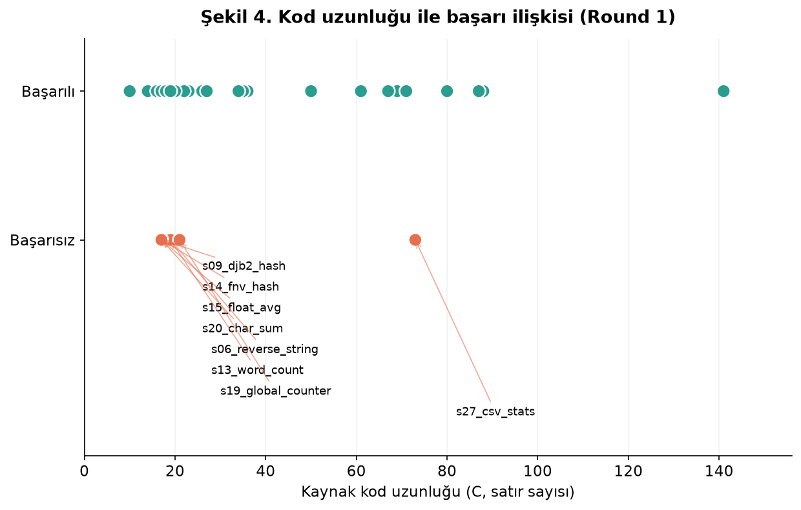
Şekil 4. Kod uzunluğu (C, satır sayısı) ile başarı durumu ilişkisi (Round 1, 10-141 satır aralığı).
Kod uzunluğunun tek başına açıklayıcı olmaması, başka hangi kod özelliklerinin başarı/başarısızlıkla ilişkili olabileceği sorusunu gündeme getirmektedir. Tablo 4, PASS ve FAIL gruplarındaki programların işaretçi (pointer/`->`) kullanımı, dinamik bellek ayırma (`malloc`/`calloc`) ve string-fonksiyonu (`strlen`, `strcmp`, `strtok`, `fgets` vb.) kullanım oranlarını göstermektedir (kaynak dosyalar üzerinde basit desen taraması ile hesaplanmıştır).
Tablo 4. PASS/FAIL gruplarına göre betimsel kod özellikleri (Round 1).
Özellik | PASS (n=28) | FAIL (n=8)
Ortalama LoC | 42.2 | 25.0
Medyan LoC | 26.5 | 18.0
İşaretçi (pointer) kullanımı | %64.3 | %25.0
Dinamik bellek ayırma (malloc/calloc) | %17.9 | %0.0
String fonksiyonu kullanımı | %39.3 | %62.5

Tablo 4'teki en belirgin örüntü, FAIL grubunun string-fonksiyonu kullanım oranının (%62.5) PASS grubundan (%39.3) yüksek, buna karşılık işaretçi ve dinamik bellek kullanımının belirgin biçimde düşük olmasıdır — sekiz başarısızlığın hiçbirinde `malloc`/`calloc` kullanılmamaktadır. Bu, §4.4'teki kök neden analiziyle tutarlıdır: başarısızlıkların büyük bölümü (string modeli, char işaretliliği, %g biçimlendirmesi) string/karakter/sayı biçimlendirme semantiğiyle ilgilidir; dinamik veri yapısı (bağlı liste, ağaç, hash tablosu) içeren programlar (s25, s28, s29, s33, s35) bu veri setinde istisnasız PASS olmuştur. İşaretçi kullanımı ile PASS/FAIL durumu arasındaki ilişki de Fisher'in kesin testiyle sınanmış, istatistiksel olarak anlamlı bulunmamıştır (olasılık oranı≈5.4, p=0.103); yine küçük örneklem nedeniyle bu bulgu ön gözlem niteliğindedir ve daha büyük bir veri setinde doğrulanmalıdır.

4.4 Kök Neden Analizi
AS3'e yanıt olarak, Round 1'deki 8 başarısızlık, 5 ayrı kök nedene ayrıştırılmıştır (Şekil 5). Bu kök nedenlerin her biri, C ile Rust arasındaki bilinen bir semantik boşluğa karşılık gelmektedir:
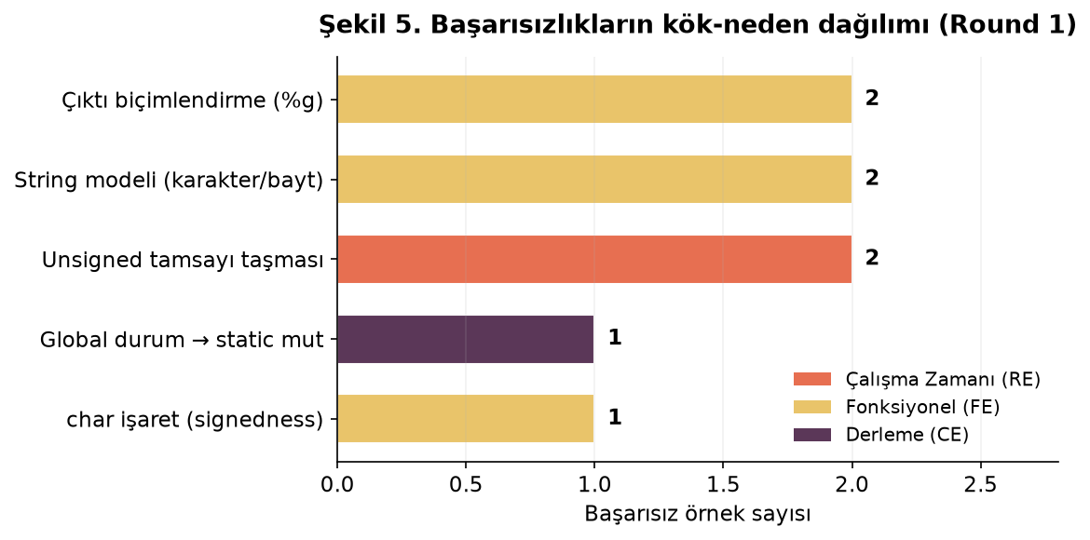
Şekil 5. Başarısızlıkların kök-neden dağılımı (Round 1).
A) Unsigned tamsayı taşması → Çalışma Zamanı Hatası (s09_djb2_hash, s14_fnv_hash)
Önemli bir teknik açıklık: C standardına göre unsigned tamsayı taşması tanımsız davranış (undefined behavior) değildir; mod 2^n sarma (wraparound) olarak kuralla tanımlıdır ve djb2/FNV gibi karma (hash) fonksiyonları bu garantiye kasıtlı olarak dayanır. Çevrilen Rust kodu ise bu çarpmayı `hash = hash * K` biçiminde, yani Rust'ın varsayılan (debug modda taşmada panik veren) aritmetik operatörüyle ifade etmiştir; oysa C'nin kasıtlı sarma davranışını doğru yansıtmak için Rust'ın açık `wrapping_mul` (veya `Wrapping<u32>`) yapısı kullanılmalıydı. Bu, LLM'in çevirisindeki gerçek (ve gizli) hatadır — Rust debug modda tamsayı taşmasında panik vererek çökmüştür ("attempt to multiply with overflow"). İki bağımsız örnekte aynı kök nedenin görülmesi dikkat çekicidir. Release modda ise rustc'nin aynı operatörü iki'nin tümleyeni yöntemiyle sarması (bu davranış rustc tarafından belgelenmiş olsa da resmi olarak garanti edilen bir dil özelliği değildir), bu örnekte C'nin garantili sarma semantiğiyle örtüşmüş ve aynı sonucu üretmiştir. Yani aynı — teknik olarak hâlâ kırılgan/yanlış — çeviri, yalnızca derleme yapılandırmasına bağlı olarak bir kez çökmüş bir kez "doğru" çıktı vermiştir; bunu "hatanın maskelenmesi" olarak adlandırmak, C'nin taşma davranışının tanımsız olduğu anlamına gelmez, yalnızca çevirinin release modda tesadüfen doğru sonuç verdiği ama debug modda gerçek bir çeviri kusurunu açığa çıkardığı anlamına gelir. Düzeltme: wrapping_mul kullanımı (Round 2'de PASS). Not: Veri setine eklenen s29_hashtable_cmds da aynı djb2 tarzı bir karma fonksiyonu kullanır; ancak test edilen anahtarlar kısa olduğundan (1-3 karakter) taşma eşiğine ulaşılmamış ve örnek PASS olmuştur. Bu, taşma hatasının yalnızca yeterince büyük girdilerle tetiklenen, kısmen "gizli" bir risk olduğunu göstermektedir.
B) String modeli: karakter ile bayt → Fonksiyonel Hata (s06_reverse_string, s13_word_count)
C dizeleri bayt düzeyinde işlenir; LLM'in ürettiği idiyomatik Rust çevirisi ise .chars() (Unicode karakter) kullanmıştır. ASCII girdilerde bayt=karakter olduğundan testler geçmiş, ancak çok baytlı (Türkçe, örn. "çğıöşü") girdilerde sonuç değişmiştir (s13'te C 20 bayt, Rust 17 karakter döndürmüştür). Düzeltme: bayt düzeyinde işleme; bu hata hiçbir derleme modunda kendiliğinden düzelmez.
C) char işaretliliği (signedness) → Fonksiyonel Hata (s20_char_sum)
C'de char çoğu platformda işaretlidir; 127'den büyük bayt değerleri negatif sayılır. LLM, baytları Rust'ta u8 (0-255, hep pozitif) olarak toplamıştır ("çğ" girdisinde C −307, Rust 717 döndürmüştür). Düzeltme: her baytı i8'e çevirerek toplama.
D) Çıktı biçimlendirme semantiği (%g) → Fonksiyonel Hata (s15_float_avg, s27_csv_stats)
C'nin %g biçimlendiricisi 6 anlamlı basamak kullanıp sondaki sıfırları atar; LLM Rust'ın varsayılan {} biçimini kullanmıştır. s15'te 7/3 ortalaması için C 2.33333, Rust 2.3333333333333335 döndürmüştür; veri setine sonradan eklenen s27_csv_stats'ta da aynı kök neden bağımsız biçimde tekrarlanmıştır (2/7 ortalaması için C 0.285714, Rust 0.2857142857142857). İki bağımsız örnekte aynı hatanın görülmesi, bu boşluğun rastlantısal değil sistematik olduğunu doğrulamaktadır. Düzeltme: %g davranışını taklit eden özel bir biçimlendirici — ilginç biçimde, s15 için yazılan ilk düzeltici yalnızca 1'e eşit veya büyük değerler için doğru basamak sayısı hesaplıyordu; s27'nin ortalaması 1'in altında olduğunda bu "düzeltilmiş" kod da yanlış sonuç verdi ve üstel hesaplamasının tüm büyüklük mertebelerini kapsayacak şekilde genelleştirilmesi gerekti. Bu, dar kapsamlı test girdileriyle doğrulanan bir düzeltmenin bile eksik kalabileceğini gösteren ayrı bir bulgudur.
E) Güvenli olmayan global durum → Derleme Hatası (s19_global_counter)
C'nin global static int sayacı doğrudan Rust static mut'a taşınmıştır. Rust'ta değiştirilebilir statik değişkene erişim unsafe gerektirdiğinden kod derlenmemiştir (error[E0133]). Bu, veri setindeki tek CE örneğidir ve tek derleme-aşamasında yakalanan hatadır. Düzeltme: sayacı global yerine &mut parametre olarak geçirme.
Veri setinde sonlanmama (NT) hatası gözlenmemiştir (NT=0); bu tür hatalar tipik olarak döngü sınır koşulunun yanlış çevrilmesinden (ör. i <= n yerine i < n) veya güncelleme adımının atlanmasından kaynaklanır. Taksonomiye tamlık için dahil edilmiştir; daha büyük veya karmaşık kod tabanlarında görülme olasılığının arttığı değerlendirilmektedir.

4.5 Derleme Modunun Etkisi (AS4)
Aynı ham çeviriler release modunda derlendiğinde EA %77.78'den %83.33'e yükselmiştir; artışın tamamı, unsigned taşma kaynaklı iki RE örneğinin (s09, s14) release modda taşmanın sessizce sarmasıyla PASS'e dönüşmesinden kaynaklanmaktadır. Bu bir düzeltme değildir — aynı hatalı mantık, farklı bir derleme yapılandırmasında tesadüfen doğru sonuç üretmektedir. Önemle belirtilmelidir ki bu etki yalnızca taşma kaynaklı RE örnekleriyle sınırlıdır: release modu, veri setindeki tek CE örneğini (s19) ya da beş FE örneğinden (string modeli, char işaretliliği, %g biçimlendirmesi) hiçbirini etkilememiştir — bu hata türleri derleme yapılandırmasından bağımsızdır. Bu bulgu, doğruluk raporlanırken derleme yapılandırmasının mutlaka belirtilmesi gerektiğini göstermektedir; aksi halde yanıltıcı biçimde yüksek bir doğruluk rakamı, altta yatan ciddi bir taşma hatasını gizleyebilir.

4.6 İyileştirme Döngüsünün Etkisi (AS5)
Round 1'de başarısız olan 8 örneğe ilgili hata sinyali (derleyici çıktısı, panik mesajı veya beklenen/alınan farkı) geri bildirim olarak verildiğinde, modelin ürettiği düzeltmelerin tamamı (8/8) testleri geçmiştir; Round 2'de EA %100.00'e (36/36 örnek, 132/132 test girdisi) ulaşmıştır. Bu sonuç, hata geri bildirimine dayalı basit, tek-turlu bir iyileştirme döngüsünün, bu ölçekte, ham çeviri hatalarının tamamını gidermede etkili olduğunu göstermektedir. Ancak burada altı çizilmesi gereken temel nokta şudur: %100 rakamı LLM'in "her şeyi ilk seferde doğru çevirdiği" anlamına gelmemektedir; ham çeviri doğruluğu %77.78'dir ve %100, yalnızca başarısız çevirilerin hatası geri bildirilip düzelttirildikten sonra elde edilen bir sonuçtur. Ayrıca bu %100 rakamının bir üst sınır (upper-bound) performansı olarak yorumlanması gerektiği vurgulanmalıdır: modele verilen geri bildirim, yalnızca "derleme başarısız/başarılı" bilgisini değil, tam derleyici hata mesajını, panik metnini ve beklenen-alınan çıktı farkını içeren, oldukça zengin ve idealize edilmiş bir "kahin" (oracle) niteliğindedir. Gerçek bir CI/CD ortamında bu denli ayrıntılı, otomatik ve doğru bir geri bildirim her zaman mevcut olmayabilir (ör. çok modüllü projelerde hata mesajının kök nedene işaret etmediği, ya da beklenen çıktının otomatik üretilemediği durumlar). Bu nedenle %100 sonucu, "iyileştirme döngüsü ideal koşullarda tüm hataları giderebilir" biçiminde okunmalı; gerçek dünya projelerinde aynı döngünün her zaman %100'e ulaşacağı iddia edilmemelidir.

4.7 Gerçek Dünya Kodu Üzerinde Doğrulama (AS7)
AS7'ye yanıt olarak: Rosetta Code'dan alınan, tarafımızca yazılmamış 7 bağımsız algoritmanın (s30_luhn_check, s31_soundex, s32_levenshtein, s33_knapsack, s34_hanoi, s35_lcs, s36_crc32) tamamı Round 1'de ilk seferde geçmiştir (7/7 PASS, 18/18 test girdisi). Bu sonuç iki açıdan önemlidir. Birincisi, veri setinin geri kalanındaki (s01-s29) 8 başarısızlığın, bu programları tasarlarken bilinçli olarak hedeflenen beş semantik boşluğa (§4.4) özgü olduğunu, LLM'in genel olarak klasik algoritmaları çevirmede sistematik bir zayıflığı olmadığını desteklemektedir — aksi hâlde, aynı LLM ile aynı yöntemle çevrilen bağımsız gerçek dünya kodunda da benzer bir başarısızlık oranı beklenirdi. İkincisi, bu yedi programın kod uzunluğu (27-71 satır) başarısız örneklerin aralığıyla (10-73 satır) doğrudan örtüşmesine rağmen hepsinin geçmesi, §4.3'teki "bu veri setinde kod uzunluğu ile başarı arasında anlamlı bir ilişki gözlenmemiştir" bulgusunu, veri setinin kendi tasarımından bağımsız bir kaynaktan gelen ek betimsel kanıtla desteklemektedir. Özellikle s36_crc32 (tablo tabanlı, bit düzeyinde unsigned 32-bit aritmetik kullanan bir kontrol toplamı algoritması) ve s32_levenshtein (üstel karmaşıklıklı, memoizasyonsuz özyineleme) gibi, kavramsal olarak veri setindeki başarısız örneklere (s09/s14 unsigned taşma, özyinelemeli yapılar) yakın karmaşıklıkta programların da sorunsuz geçmesi dikkat çekicidir; bunun nedeni, s36'nın yalnızca XOR/kaydırma işlemleri kullanıp taşma tetikleyen çarpma/toplama içermemesi ve s32'nin test girdilerinin (≤7 karakter) üstel patlamayı tetikleyecek kadar büyük olmamasıdır — yani bu örneklerin PASS olması, ilgili semantik boşluğun o örnekte tetiklenmemiş olmasından kaynaklanır, riskin ortadan kalktığı anlamına gelmez.

4.8 Bellek Yönetimi ve unsafe Kullanımı
C→Rust çevirisinin temel motivasyonu bellek güvenliğidir; dolayısıyla üretilen Rust kodunun ham işaretçiler (raw pointers) ve `unsafe` bloklar etrafında mı, yoksa Rust'ın deyimsel (idiomatic) güvenli soyutlamaları etrafında mı kurulduğu kritik bir kalite göstergesidir — bir çeviri yalnızca testleri geçse dahi, tüm mantığı `unsafe` bloklara sararak Rust'ın bellek güvenliği garantilerini fiilen devre dışı bırakıyorsa, bu "başarılı" bir çeviri sayılmamalıdır. Bu nedenle, 72 çeviri dosyasının (36 örnek × Round 1/Round 2) tamamı `unsafe` anahtar kelimesi ve ham işaretçi (`*mut`, `*const`) kullanımı için taranmıştır. Sonuç: TEK bir dosya hariç (s19_global_counter'ın Round 2 düzeltmesi, ve orada da yalnızca bir yorum satırında "unsafe" kelimesi geçmektedir, kodun kendisinde değil), hiçbir çeviride `unsafe` blok veya ham işaretçi kullanılmamıştır. Bağlı liste (s25), ikili arama ağacı (s28) ve zincirlemeli hash tablosu (s29) gibi C'de `malloc`/`free` ve ham işaretçilerle kurulan dinamik veri yapıları, Rust çevirilerinde tutarlı biçimde `Option<Box<T>>` deseniyle, tamamen güvenli (safe) Rust içinde ifade edilmiştir. Bu, kullanılan modelin (Claude Sonnet 5) yalnızca testleri geçen değil, aynı zamanda Rust'ın bellek güvenliği felsefesine uygun, deyimsel çeviriler ürettiğini göstermektedir; bu gözlem yalnızca bu modele ve bu veri setine özgüdür.

5. Tartışma
Bu çalışmanın merkezi bulgusu şudur: incelenen model (Claude Sonnet 5) tarafından üretilen C→Rust çevirilerinde asıl risk sözdizimsel değil, sessiz semantik/mantık hatalarıdır. Round 1'de gözlenen 8 başarısızlığın 7'si derleyiciden hiçbir uyarı almadan geçmiştir; bu örnekler, klasik bir CI/CD hattında "derleme başarılı, test bulunmuyor" biçiminde sorunsuz görünüp üretime sızabilecek türdendir. Bu durum, en azından bu modelle yapılan LLM destekli kod çevirisi projelerinde yalnızca derleme başarısının yeterlilik kriteri olarak alınmasının riskli olduğunu göstermektedir; davranışsal (yürütme tabanlı) doğrulama şarttır. Şunu da eklemek gerekir: veri setindeki programların tamamı tek dosyalı, tek fonksiyon odaklı, harici bağımlılığı olmayan yapılardır; bu durum derleme başarı oranını (%97, yalnızca 1/36 CE) yapay biçimde yüksek göstermektedir. Çok dosyalı, başlık (header) dosyaları ve derleme/bağlama (build/link) adımları içeren gerçek eski-kod projelerinde derleme hatalarının çok daha sık görülmesi beklenir; bu çalışmanın CE oranı, çoklu dosya çevirisi zorluklarını yansıtmamaktadır.
İkinci önemli gözlem, derleme yapılandırmasının gizli bir değişken olduğudur. Aynı hatalı kod, debug modda çöküp release modda "doğru" sonuç verebilmektedir. Bu, yalnızca Rust'a özgü bir bulgu olsa da, genel bir ilkeye işaret eder: bir çevirinin doğruluğu, hangi derleme/çalışma zamanı yapılandırmasında ölçüldüğünden bağımsız değerlendirilemez ve raporlarda bu yapılandırma açıkça belirtilmelidir.
Üçüncü gözlem, hataların rastgele dağılmadığı, aksine C↔Rust arasındaki bilinen beş semantik boşlukta (taşma, string modeli, işaretlilik, biçimlendirme, global durum) kümelendiğidir; üstelik bunlardan ikisi (unsigned taşma ve çıktı biçimlendirme) veri setinde bağımsız ikişer örnekte tekrarlanmıştır — biçimlendirme boşluğu, veri setine sonradan eklenen bağımsız bir programda (s27_csv_stats) dahi kendini göstermiştir. Bu, incelenen modelin bu tür "klasik tuzakları" sistematik olarak kaçırdığını ve dolayısıyla bu boşluklara özel, hedefli statik analiz veya lint kurallarıyla desteklenebileceğini düşündürmektedir.
Dördüncü gözlem, bu veri setinde kod uzunluğu ile başarı arasında istatistiksel olarak anlamlı bir ilişki gözlenmediğidir (Mann-Whitney U, p=0.076; bkz. §4.3). Veri setine 69-141 satır arasında 5 yeni, daha uzun ve yapısal olarak daha karmaşık program eklenmiş; bunların dördü (69, 80, 87 ve 141 satır) — veri setindeki en uzun program dahil — tüm testleri geçmiştir. 80 satır ve üzerindeki hiçbir program (toplam 5 program) başarısız olmamıştır; başarısızlıkların tamamı 10-73 satır aralığında kalmıştır ve tek yeni başarısızlık (73 satır) da uzunluktan değil bilinen bir biçimlendirme boşluğundan kaynaklanmıştır. Bu betimsel eğilim, literatürdeki "kod büyüdükçe çeviri hatası artar" görüşüne, "semantik karmaşıklığın ham kod boyutundan daha belirleyici olabileceği" nüansını eklemektedir; ancak istatistiksel anlamlılığın bulunmaması ve küçük örneklem (n=36, FAIL grubunda n=8) nedeniyle bu gözlem kesin bir nedensel iddia değil, yalnızca bir ön bulgu (ve mevcut kanıtla tutarlı, alternatif bir açıklama) olarak sunulmalıdır. En fazla 141 satırlık programların test edilmiş olması da, bu bulgunun binlerce satırlık gerçek kod tabanlarına genellenemeyeceği anlamına gelir.
Beşinci gözlem, bulguların veri setinin kendi tasarımına özgü olmadığına dair ek kanıttır: tarafımızca yazılmamış, Rosetta Code'dan alınan 7 bağımsız algoritmanın tamamı ilk seferde geçmiştir (§4.7). Bu, olası bir eleştiriyi bir ölçüde ele alır — "veri setini siz tasarladığınız için başarısızlıklar da sizin seçtiğiniz tuzaklardan kaynaklanıyor olabilir" itirazına karşı, bağımsız kaynaktan gelen kodun sorunsuz geçmesi, gözlenen başarısızlıkların rastgele bir genel zayıflık değil, belirli, tanımlanabilir semantik boşluklara özgü olduğu yorumunu desteklemektedir. Ancak bu yedi program da temiz, izole, eğitim amaçlı algoritma anlatımlarıdır (§3.1, §6); gerçek, karmaşık endüstriyel legacy kod üzerinde doğrulanmamıştır.
Son olarak, iyileştirme döngüsünün EA'yı %77.78'den %100'e taşıması, hata geri bildirimine dayalı doğrulama-düzeltme döngülerinin (execution-guided refinement) pratik değerine dair olumlu bir işarettir. Ancak bu sonucun makalede ve pratikte nasıl sunulduğu kritik önem taşır: %100 rakamı, "insan/otomatik doğrulama olmadan model kusursuz çeviri yapar" biçiminde yanlış yorumlanmamalıdır; ayrıca bu rakam, modele derleyici hatası, panik metni ve beklenen-alınan farkını içeren zengin bir geri bildirim (oracle) sağlandığında elde edilen bir üst sınır performansıdır (§4.6). Doğru çerçeveleme şudur: ham çeviri doğruluğu %77.78 ile başlar; bu, doğrulama ve iteratif düzeltme mekanizmalarının LLM destekli kod çevirisi araç zincirlerinde isteğe bağlı bir eklenti değil, zorunlu bir bileşen olması gerektiğini göstermektedir. Son olarak, bu çalışmada yalnızca tek bir model (Claude Sonnet 5) test edilmiştir; bulgular bu modele özgüdür ve farklı modellerin (GPT, Gemini, DeepSeek vb.) hata profilleri niteliksel olarak farklılık gösterebilir. "LLM'ler kod çevirisinde şu şekilde davranır" türünden genellemeler yerine, bu çalışmanın bulguları "bu çalışmada test edilen model için" biçiminde okunmalıdır.

6. Geçerlilik Tehditleri
İç Geçerlilik:
Test girdileri elle seçilmiştir; bu seçim, bazı sınır durumlarını (edge case) kaçırmış olabilir. Ancak referans çıktılar elle yazılmak yerine C programı çalıştırılarak otomatik üretildiğinden, beklenen çıktının yanlış yazılması riski ortadan kaldırılmıştır. Zaman aşımı eşiği (5 sn) sabittir; farklı bir eşik, NT sınıflandırmasını etkileyebilir, ancak bu veri setinde hiçbir örnek zaman aşımına yaklaşmamıştır.
İstatistiksel Geçerlilik:
FAIL grubundaki örnek sayısı (n=8) istatistiksel testlerin gücünü (power) ciddi biçimde sınırlamaktadır; Mann-Whitney U ve Fisher'in kesin testi gibi parametrik olmayan testler tercih edilmiş olsa da (§4.3), p=0.076 ve p=0.103 gibi sınıra yakın değerler, "anlamlı ilişki yoktur" sonucunun kesin bir kanıt değil, mevcut örneklemde tespit edilebilir bir etkinin bulunmadığı biçiminde okunması gerektiğini göstermektedir (Tip II hata riski yüksektir). Daha büyük bir örneklem, şu an gözlenmeyen istatistiksel anlamlılıkta ilişkileri ortaya çıkarabilir.
Dış Geçerlilik:
Veri seti 36 program ve 129 test girdisiyle sınırlıdır; bu, istatistiksel olarak küçük bir örneklemdir ve gözlenen oranlar (özellikle kod uzunluğu-başarı ilişkisi) büyük, gerçek dünya kod tabanlarına doğrudan genellenemez — kod uzunluğu 141 satıra kadar genişletilmiş olsa da, gerçek eski-kod (legacy) tabanları çoğunlukla binlerce satırlık, çok dosyalı sistemlerdir ve bu ölçekte farklı hata örüntüleri (ör. modüller-arası durum yönetimi, çoklu iş parçacığı) ortaya çıkabilir. Programların 29'u tarafımızca yazılmıştır; 7'si (s30-s36) Rosetta Code'dan alınmış gerçek dünya kodudur, ancak bunlar da tek fonksiyonluk, bağımsız algoritma örnekleridir ve gerçek eski-kod tabanlarının tüm karmaşıklığını (çoklu dosya, harici bağımlılıklar, eşzamanlılık) yansıtmaz. Çeviriyi yapan tek bir model (Claude Sonnet 5) kullanılmıştır; bulgular yalnızca bu modele özgüdür ve farklı modellerin (GPT, Gemini, DeepSeek, Qwen vb.) hata profilleri niteliksel olarak farklılık gösterebilir — betik model-bağımsız tasarlandığından bu, doğrudan gelecekteki bir tekrar çalışmasıyla test edilebilir. Ayrıca, tüm örnekler tek dosyalı ve harici bağımlılığı olmayan yapılardır; bu, gözlenen yüksek derleme başarı oranını (%97) yapay biçimde şişirmektedir — çok dosyalı, başlık dosyalarına ve derleme sistemine bağımlı gerçek projelerde derleme hataları çok daha sık görülebilir.
Yapı Geçerliliği:
Yürütme Doğruluğu (EA), yalnızca verilen test girdilerinde gözlenen davranışsal eşdeğerliği ölçer; biçimsel (formal) doğrulama sağlamaz. Bir örneğin PASS olması, test edilmeyen girdilerde de doğru davranacağının garantisi değildir. Ayrıca, Round 2'deki düzeltmeler yine aynı model tarafından, hata mesajına bakılarak üretilmiştir; bu, insan gözetimi olmadan üretime alınacak bir iyileştirme döngüsünün gerçek koşullardaki güvenilirliğini tam olarak yansıtmayabilir.
Dış Değerlendirici Etkisi:
Veri setinin 29/36'sı (s01-s29), bilinen C↔Rust semantik boşluklarını bilinçli olarak hedefleyecek şekilde tarafımızca tasarlanmıştır; bu, ham çeviri doğruluğunu rastgele seçilmiş bir kod tabanına kıyasla olasılıkla daha düşük göstermektedir. Bu tasarım tercihi kasıtlıdır (riskli örüntüleri açığa çıkarmak amacıyla) ancak %77.78 rakamının "ortalama" bir kod tabanının çeviri doğruluğunu temsil ettiği iddia edilmemelidir. Bu etkiyi bir ölçüde dengelemek için veri setine, tarafımızca seçilmemiş/tasarlanmamış, Rosetta Code'dan alınan 7 bağımsız gerçek dünya algoritması (s30-s36) eklenmiştir; bu yedi örneğin tamamının ilk seferde geçmesi (bkz. §4.3), gözlenen başarısızlıkların veri setinin kasıtlı tasarımına özgü olduğunu, LLM'in genel olarak klasik algoritmaları çevirmekte tekil olarak başarısız olmadığını desteklemektedir. Yine de yedi örneklik bu alt küme küçüktür ve daha büyük, rastgele örneklenmiş bir gerçek-dünya kod kümesiyle doğrulanması gerekir.

7. Sonuç
Bu çalışma, Claude Sonnet 5 modelinin ürettiği zero-shot C→Rust çevirilerinin yürütme doğruluğunu, özgün ve tekrarlanabilir 36 programlık bir kıyaslama setinde (10-141 satır; 7'si Rosetta Code'dan alınan, tarafımızca yazılmamış bağımsız algoritmalar) diferansiyel test yoluyla ölçmüştür. Ham çeviri doğruluğu %77.78 olarak ölçülmüş; başarısızlıkların büyük çoğunluğu (7/8) derleyiciden hiçbir uyarı almadan sessizce geçmiş ve yalnızca çalışma zamanında ya da çıktı karşılaştırmasında ortaya çıkmıştır. Kod uzunluğu etkisini özel olarak test etmek amacıyla eklenen 69-141 satır aralığındaki 5 programdan dördü — en uzun program (141 satır) dahil — sorunsuz geçmiştir; ancak Mann-Whitney U testi, PASS ve FAIL gruplarının kod uzunluğu arasında istatistiksel olarak anlamlı bir fark bulamamıştır (p=0.076), bu nedenle "kod uzunluğu önemli değildir" gibi kesin bir iddia yerine "bu veri setinde anlamlı bir ilişki gözlenmemiştir" biçiminde temkinli bir sonuç raporlanmaktadır. Bağımsız kaynaklı 7 algoritmanın (Luhn, Soundex, Levenshtein, sırt çantası, Hanoi kuleleri, en uzun ortak alt dizi, CRC-32) tamamının ilk seferde geçmesi, bu bulgunun veri setinin kendi tasarımına özgü olmadığına dair ek, sınırlı bir kanıt sunar — ancak bu programların kendisi de temiz, izole, eğitim amaçlı kod örnekleridir ve gerçek endüstriyel legacy kod tabanlarının temsilcisi olarak yorumlanmamalıdır. Kök neden analizi, hataların beş tekrar eden C↔Rust semantik boşluğuna (unsigned taşma, string modeli, işaretlilik, biçimlendirme, global durum) dayandığını göstermiştir. Aynı ham çevirilerin release modunda %83.33'e çıkması — yalnızca taşma kaynaklı hatalarda, diğer hata türlerinde değil — derleme yapılandırmasının doğruluk ölçümünü etkileyebilecek bir değişken olduğunu ortaya koymuştur. Son olarak, hata geri bildirimine dayalı bir iyileştirme döngüsü uygulandığında (Round 2) doğruluk %100'e ulaşmıştır — ancak bu rakam ham çeviri performansını değil, zengin bir hata-geri-bildirimi (oracle) altında elde edilen bir üst sınır performansını ve doğrulama-düzeltme döngüsünün etkinliğini yansıtmaktadır. Bu çalışmada yalnızca tek bir model test edilmiştir; bulgular Claude Sonnet 5'e özgüdür ve farklı modellere genellenmeden önce doğrulanmalıdır.
Bulgular, pratik açıdan şu öneriyi doğurmaktadır: LLM destekli kod çevirisi projelerinde, yalnızca derleme başarısına dayanan kabul kriterleri yetersizdir; diferansiyel test veya eşdeğer bir yürütme tabanlı doğrulama adımı ile, en az bir geri bildirim-düzeltme turu içeren bir süreç zorunlu tutulmalıdır. Gelecek çalışmalar, veri setini daha büyük, çok dosyalı ve gerçekten endüstriyel legacy kod tabanlarına genişletmeyi, birden fazla modeli (GPT, Gemini, DeepSeek vb.) istatistiksel olarak yeterli örneklem büyüklüğüyle karşılaştırmayı, kod uzunluğu-başarı ilişkisini daha büyük n ile yeniden test etmeyi ve çok turlu iyileştirme döngülerinin (daha kısıtlı, gerçekçi geri bildirim koşullarında) yakınsama davranışını incelemeyi hedefleyebilir.

Kaynakça
- Eniser, H. F., Zhang, H., David, C., Wang, M., Christakis, M., Paulsen, B., Dodds, J., & Kroening, D. (2024). Towards Translating Real-World Code with LLMs: A Study of Translating to Rust. arXiv:2405.11514.
- Gandhi, S., Patwardhan, M., Khatri, J., Vig, L., & Medicherla, R. K. (2024). Translation of Low-Resource COBOL to Logically Correct and Readable Java leveraging High-Resource Java Refinement. In Proceedings of the 1st International Workshop on Large Language Models for Code (LLM4Code '24), ICSE 2024, Lisbon, Portugal, pp. 46-53. https://doi.org/10.1145/3643795.3648388.
- Yin, X., Ni, C., Nguyen, T. N., Wang, S., & Yang, X. (2024). Rectifier: Code Translation with Corrector via LLMs. arXiv:2407.07472.
- Rosetta Code (rosettacode.org). Luhn test of credit card numbers; Soundex; Levenshtein distance; Knapsack problem/0-1; Towers of Hanoi; Longest common subsequence; CRC-32 — C dili çözümleri. GNU Free Documentation License 1.2 / CC-BY-SA. Erişim: acmeism/RosettaCodeData GitHub aynası, github.com/acmeism/RosettaCodeData.

